Open study

Table des matières :
Structure du projet 3
Installation 3
API 4
Routes 4
Schemas 5

Structure du projet
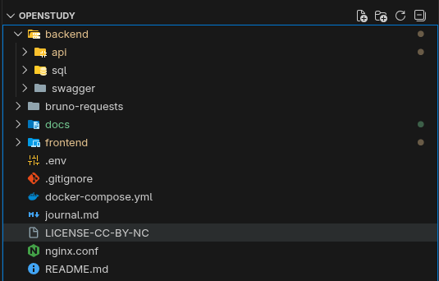

Installation
Pour installer le projet in suffit de lancer le docker-compose qui va lancer le server sur le port 80 en localhost

API

Routes
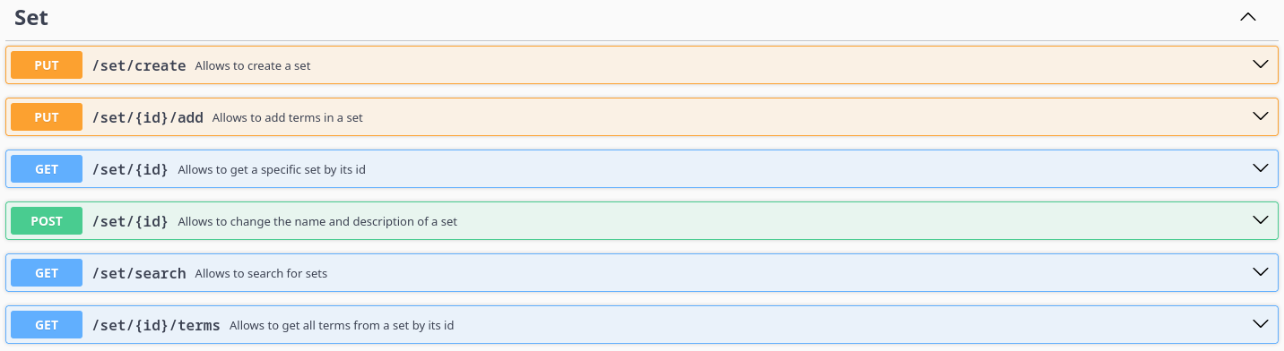
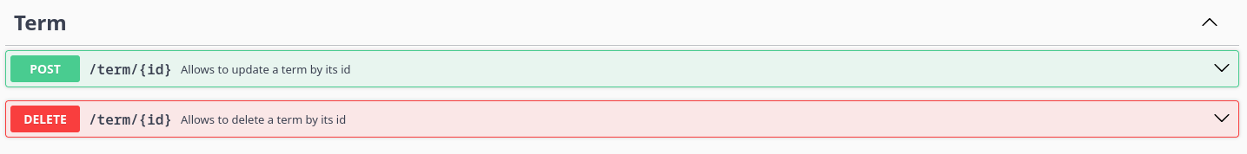
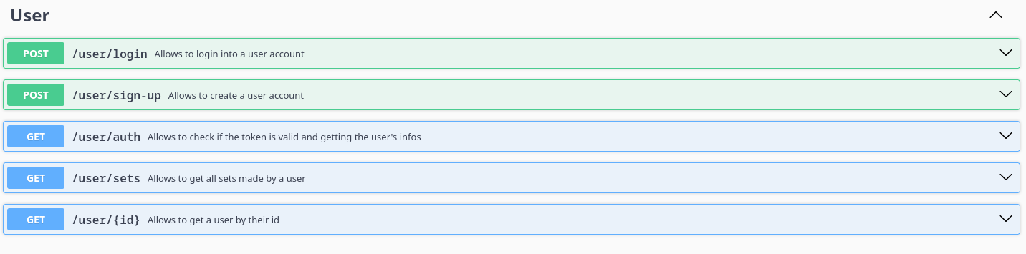

Schemas
